Уведомление и Фотофиксация
О демонтированных 16.05.2025 самовольно установленных и (или) незаконно эксплуатируемых временных сооружений на территории Коминтерновского района городского округа город Воронеж

№ | Сооружение | Арес,  условный номер | Фото | Владелец постройки
1 | Хозяйственная постройка | Расположена на земельном участке вблизи дома 2 по ул. Карпинского,  условный № 1 | 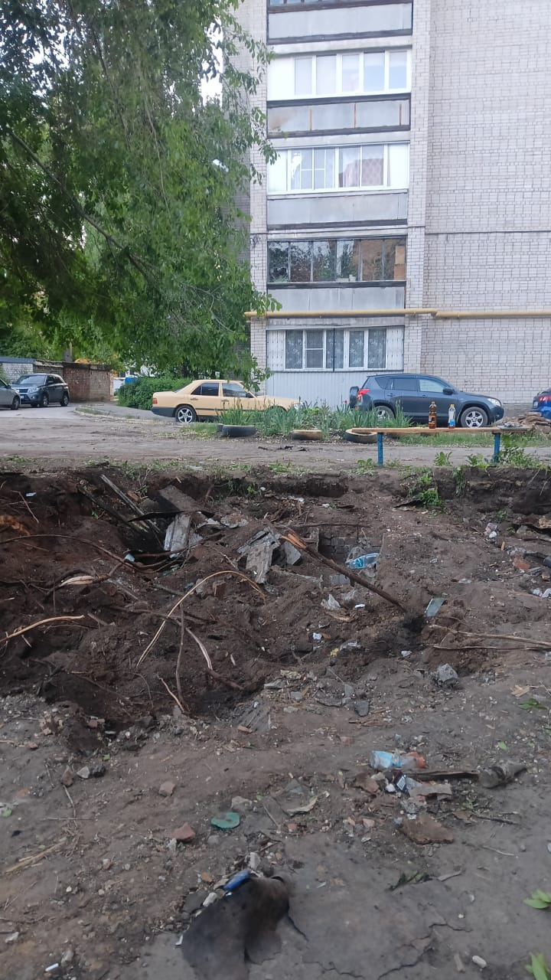 | Не выявлен
2 | Хозяйственная постройка | Расположена на земельном участке вблизи дома 2 по ул. Карпинского, условный № 2 | 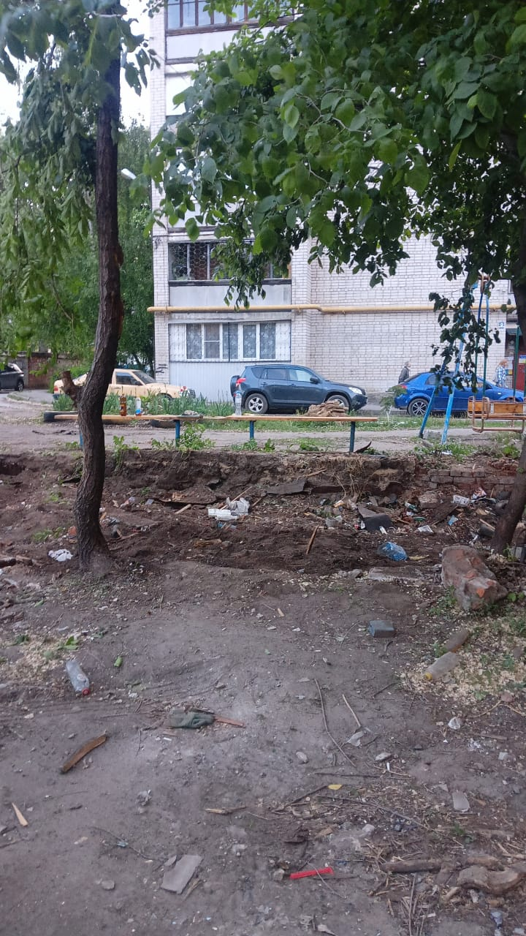 | Не выявлен
3 | Хозяйственная постройка | Расположена на земельном участке вблизи дома 2 по ул. Карпинского, условный № 3 | 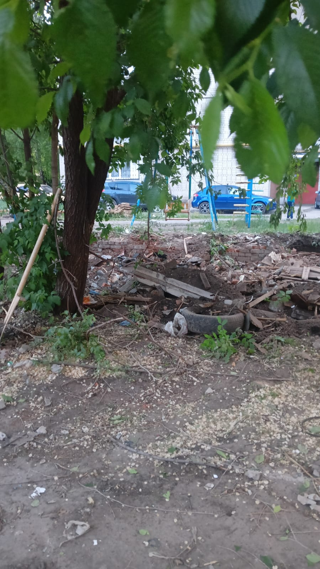 | Не выявлен
4 | Хозяйственная постройка | Расположена на земельном участке вблизи дома 2 по ул. Карпинского, условный № 4 | 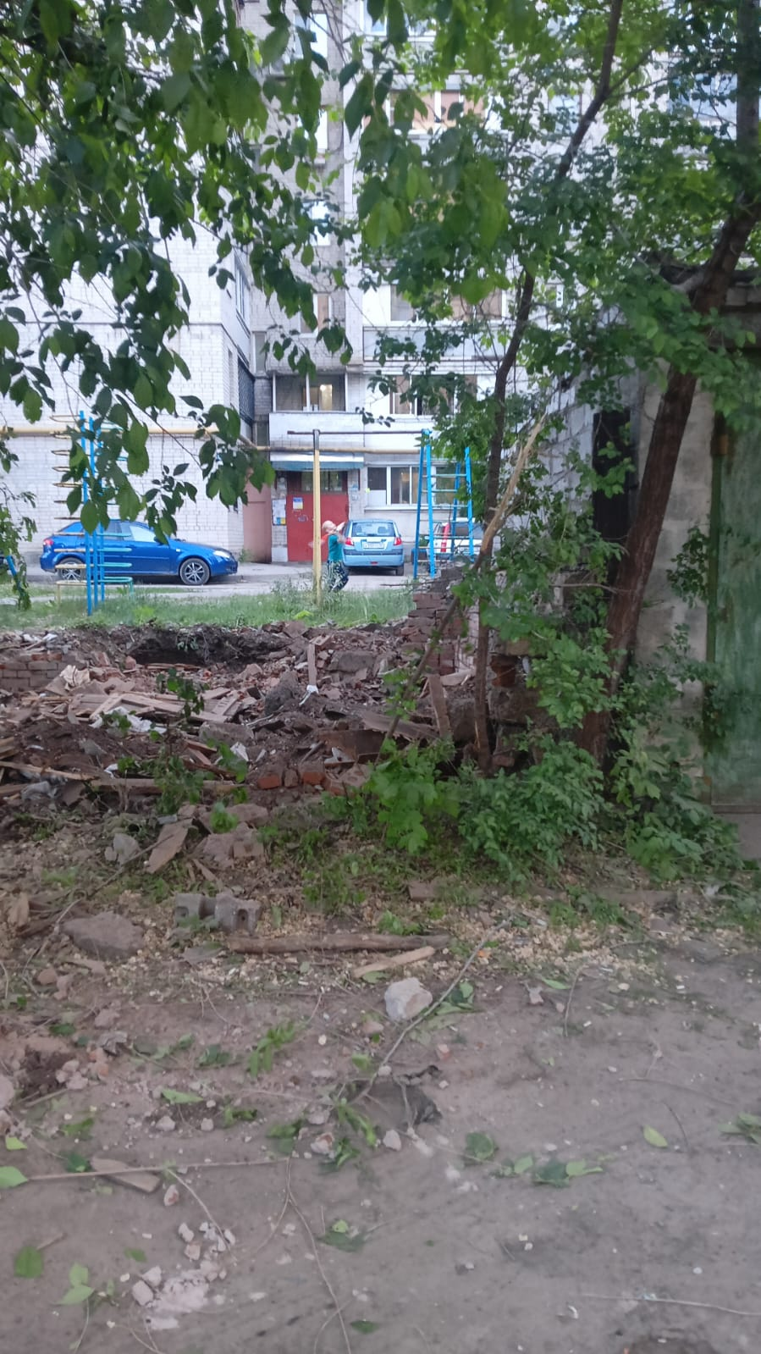 | Не выявлен

